Радиомодуль моторного отсека RHM-O2
Модуль предназначен для упрощения коммутации системы в моторном отсеке, позволяет реализовать работу с дополнительными устройствами (сирена, датчик температуры, тахометр, блокировка двигателя, датчик движения и т.п.) посредством штатного радиоканала систем Pandora на 2.4 GHz.
Руководство по монтажу
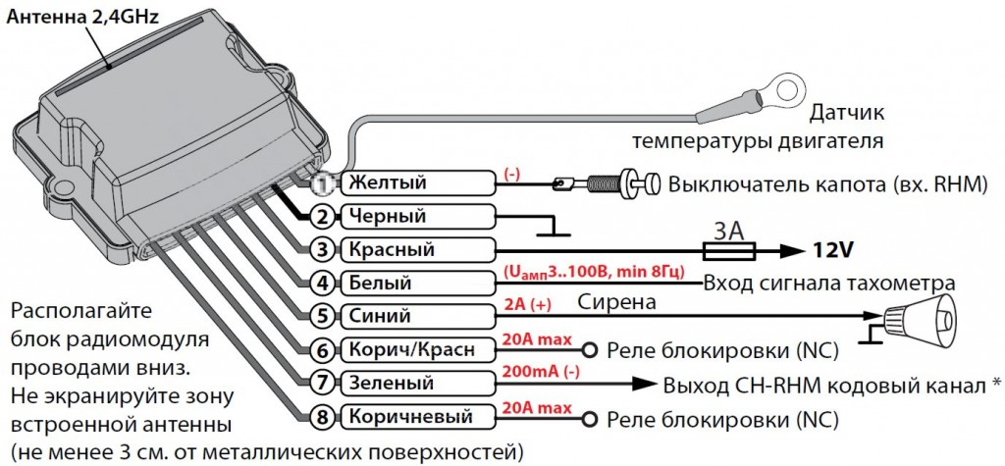
Модуль моторного отсека RHM-02 предназначен для установки на автомобили и мототехнику с напряжением бортовой сети питания 12V. Модуль моторного отсека RHM-02 располагают скрытно в подкапотном пространстве автомобиля, с соблюдением мер предосторожности, связанных с допустимой температурой, агрессивностью среды и влажностью. Провод «1» (желтый) предназначен для контроля состояния концевого выключателя капота. Вход RHM (концевик капота) может работать по любой из логик назначенных в «Таблице входов» сигнализации (контроль свечей накала, лампы зарядки генератора и т.п.). Провод «2» (черный) МАССА, модуля блокировки должен быть присоединен к кузову автомобиля или надежному проводнику, соединяющему кузов и какой-либо штатный потребитель. Данный провод подсоединяется при монтаже в первую очередь. Провод «3» (красный) +12В, питание на данном проводе не должно пропадать ни при каких обстоятельствах. Цепь должна быть защищена предохранителем (3А). Игнорирование данного требования может привести к сбоям в работе системы и повлиять на охранные и сервисные свойства комплекса. Провод «4» (белый) аналоговый вход тахометра, подключается к проводу тахометра или генератора, где устойчиво присутствуют импульсы любой полярности, соответствующие частоте вращения вала двигателя.Провод «5» (синий) сирена — подключается к положительному выводу сирены, максимальный ток нагрузки 2А. Провод «6» (коричневый/красный), провод «8» (коричневый) выводы нормальнозамкнутого реле, максимальный ток нагрузки 20А, можно использовать в качестве реле блокировки двигателя. Блокировка двигателя осуществляется с учетом информации встроенного в модуль акселерометра. Провод «7» (зеленый) выход кодовый канал (CH-RHM), максимальный ток нагрузки 200 mA. Необходим для управления дополнительными устройствами (например:HM-05, DI-03). Канал CH-RHM работает по запрограммированной логике «Блока таймерных каналов №10(К)» сигнализации. В случае если Вы программируете дополнительный модуль управления замком капота HM-05 должны произойти события включения и выключения «Блока таймерных каналов №10(К)». Подкапотный модуль RHM-02 при управлении замком капота учитывает статус концевика капота, как по собственному входу, так и по любому из входов сигнализации.
Режим программирования (записи) модуля
1. Войдите в режим программирования на уровень I-5 (Радиореле 1).
2. Провод «7» (СН-RHM/программирование) модуля RHM-02 присоедините к проводу «2» (масса) и соедините с массой автомобиля.
3. При соединении провода «3» (+12в питания модуля) система выдаст звуковой сигнал сиреной, подтверждая запись модуля в память.
4. Отсоедините провод программирования «7» от провода «2» и заизолируйте.
Комплектность поставки
1. Радиомодуль моторного отсека RHM-02…………………………………. 1 шт.
2. Инструкция по монтажу и эксплуатации ……………………………….. 1 шт.
Технические характеристики Радиоинтерфейс: 2,4ГГц-2,5ГГц Тип управляющего кода: Диалоговый, AES Габаритные размеры: 66х54х18 мм Напряжение питания: 9…18 В Ток потребления, в режиме охраны: не более 6мА Ток потребления, в реж. блокировки: не более 50 мА Номинальный ток коммутации реле блокировки: 10А Максимальный ток коммутации реле блокировки: 20А (не более 1 мин.) Сделано в России: г. Калуга, ул. Кирова 20А. Аларм Трейд: 8-800-700-17-18 или по электронной почте support@alarmtrade.ru Дополнительная информация на сайте www.alarmtrade.ru

Дата последнего обновления: 12.01.2015

